

**6 Комплектация и Инструкция по сборке**

Стеллажи кухонные серии СТК поставляются в разобранном виде.

|  |  |  |
| --- | --- | --- |
| **№ п/п** | **Комплект поставки** | **Количество, шт** |
| 1 | Полка сплошная | 4 |
| 2 | Стойки | 4 |
| 3 | Уголок крепежный | 16 |
| 4 | Подпятник | 4 |
| 5 | Комплект крепежа(болты, гайки, шайбы) | 1 |
| 6 | Паспорт | 1 |

## **Порядок сборки стеллажа кухонного:**



1. Распаковать детали каркаса, удалить пленку до начала сборки.

2. С помощью болтовых соединений (поз. 5) и крепежных уголков (поз.3) закрепить полку (поз. 1) на стойках (поз. 2).

3. Установить подпятники (поз. 4)

4. Промерить диагонали и затянуть все болты.

# **7 СВЕДЕНИЯ О ПРИЕМКЕ**

# 

Стеллаж кухонный серии СТК признан годным для эксплуатации.

Модель: __________________

Дата изготовления «___»_________20__ г.

Отметка о приемке __________ ________________

подпись расшифровка подписи

М.П.

**СТЕЛЛАЖ КУХОННЫЙ**

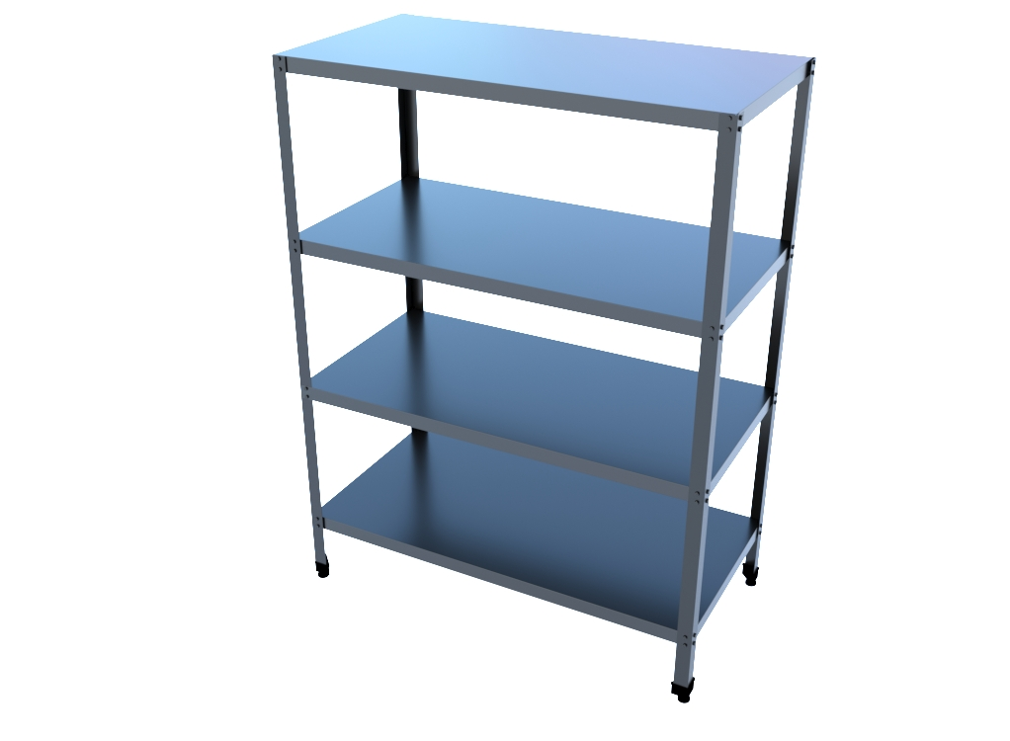

**ПАСПОРТ**

**СЕРИЯ СТАНДАРТ**

# **1 ОБЩИЕ СВЕДЕНИЯ**

Стеллажи кухонные серии СТК предназначены для хранения посуды, кухонного инвентаря и упакованных пищевых продуктов на предприятиях общественного питания и торговли.

# **2 ТЕХНИЧЕСКИЕ ДАННЫЕ**

Стеллажи кухонные серии стандарт (СТК-Н-ЮТ, СТК-ЮТ) имеют разборную конструкцию.

Каркасы изготавливаются в виде нержавеющего (-Н-ЮТ) или оцинкованного уголка (-ЮТ) толщиной 1,5 мм, и оснащаются регулируемыми по высоте опорами, позволяющими компенсировать неровность поверхности.

Полки изготовлены из нержавеющей стали AISI 430 толщиной 0.8 мм. При габаритах более 1200 мм, полка дополнительно оснащается усилением в виде профиля, придающим дополнительную жёсткость.

|  |  |  |  |  |  |
| --- | --- | --- | --- | --- | --- |
| **Модель** | **Габаритные размеры ванны моечной, мм** | | | **Кол-во полок** | **Допустимая распределенная нагрузка** |
| **длина** | **ширина** | **высота** | **шт** |
| СТК – 600/400 | 600 | 400 | 1600 | 4 | 80 кг |
| СТК – 800/400 | 800 |
| СТК – 900/400 | 900 |
| СТК – 950/400 | 950 |
| СТК – 1000/400 | 1000 |
| СТК – 1200/400 | 1200 |
| СТК – 1400/400 | 1400 |
| СТК – 1500/400 | 1500 |
| СТК – 600/500 | 600 | 500 |
| СТК – 800/500 | 800 |
| СТК – 900/500 | 900 |
| СТК – 950/500 | 950 |
| СТК – 1000/500 | 1000 |
| СТК – 1200/500 | 1200 |
| СТК – 1400/500 | 1400 |
| СТК – 1500/500 | 1500 |
| СТК – 600/600 | 600 | 600 |
| СТК – 800/600 | 800 |
| СТК – 900/600 | 900 |
| СТК – 950/600 | 950 |
| СТК – 1000/600 | 1000 |
| СТК – 1200/600 | 1200 |
| СТК – 1400/600 | 1400 |
| СТК – 1500/600 | 1500 |

Ассортимент выпускаемой продукции ООО «Технологии Юга» постоянно расширяет и совершенствует, в связи с этим внешний вид, технические характеристики, комплектность изделия могут отличаться от указанных в паспорте без ухудшения потребительских свойств.

Допускается отклонение в габаритных размерах ± 10мм

# **3 УСЛОВИЯ ЭКСПЛУАТАЦИИ**

Уход за изделием заключается в ежедневной влажной уборке с применением нейтральных моющих средств, не содержащих твердых абразивных частиц и агрессивных химических реагентов, способных разрушить защитную оксидную пленку на поверхности нержавеющей стали. После мытья следует тщательно протирать все поверхности изделия сухой мягкой ветошью.

Рекомендуется периодически обрабатывать изделие специальными средствами по уходу за нержавеющей сталью (очищающие и фосфатирующие полироли), которые позволяют существенно сократить время возобновления защитной оксидной пленки.

Стеллажи кухонные могут эксплуатироваться в закрытых и открытых помещениях в условиях регламентированной температуры и влажности, при этом должно исключаться прямое воздействие на них атмосферных осадков.

**ПРИ ОБРАБОТКЕ изделия из нержавеющей стали хлорсодержащими моющими средствами, а также химическими препаратами, содержащими кислоты и щелочные соединения, приведшей к коррозии металла, ПРОИЗВОДИТЕЛЬ НЕ НЕСЕТ ОТВЕТСТВЕННОСТИ ПО ГАРАНТИИ.**

# **4 ТРАНСПОРТИРОВКА И ХРАНЕНИЕ**

Стеллаж кухонный может транспортироваться любым видом крытого транспорта в соответствии с правилами перевозки, действующими на данном виде транспорта. Погрузочно-разгрузочные работы должны исключать удары и иные механические воздействия, приводящие к возникновению дефектов изделия.

Хранение стеллажей кухонных должно осуществляться в упаковке в закрытых не отапливаемых помещениях.

# **5 ГАРАНТИИ ИЗГОТОВИТЕЛЯ**

Гарантийный срок эксплуатации стеллажа составляет 6 месяцев со дня продажи.

Гарантийный ремонт производится при предъявлении документов, подтверждающих факт покупки изделия, заверенных сторонами.

Гарантия не распространяется на дефекты, возникшие по вине потребителя в результате нарушения правил перевозки и эксплуатации стеллажа, указанных в паспорте.

В случае невозможности устранения выявленных дефектов путем гарантийного ремонта предприятие-изготовитель обязуется заменить дефектное изделие на новое.

Рекламации предприятию-изготовителю предъявляются потребителем в порядке и сроки, предусмотренные договором, заверенным сторонами.